Министерство науки и высшего образования Российской Федерации
ФГАОУ ВО «Уральский федеральный университет
имени первого Президента России Б.Н. Ельцина»
Институт новых материалов и технологий
Кафедра «Теплофизика и информатика в металлургии»

Автоматизация сборки проекта с помощью Jenkins

ОТЧЕТ
по практической работе № 4
по дисциплине «Основы методологии Development Operation»

Направление 09.03.02 «Информационные системы и технологии» (уровень бакалавриата)
Образовательная программа
09.03.02/33.02 «Информационные системы и технологии» (СУОС)

Студент
группы НМТ-423901 И.С. Свинцов

Преподаватель:
профессор, д.т.н. В.В. Лавров

Екатеринбург
2025
СОДЕРЖАНИЕ

Практическая работа «Автоматизация сборки проекта с помощью Jenkins» 3
1.1 Цель работы 3
1.2 Ход проведения работы 3
1.2.1 Разработка тестового приложения Visual Studio .NET Core 3
1.2.2 Создание контейнера с использованием Docker 3
1.2.3 Создание файла docker-compose.yml 3
1.2.4 Создание файла Jenkinsfile 3
1.2.5 Размещение приложения в системе контроля версий GitHub 4
1.2.6 Настройка автоматической сборки проекта в Jenkins и интеграции с GitHub 4
1.2.7 Выполнение автоматической сборки проекта в Jenkins и анализ результатов 5
1.2.8 Демонстрация автоматической сборки и доставки проекта при корректировке функциональности веб-приложения 6
1.3 Выводы 7
Приложение А Листинг программного кода приложения «Калькулятор» (контроллер) 8
Приложение Б Листинг программного кода приложения «Калькулятор» (appsettings.json) 9
Приложение В Листинг программного кода приложения «Калькулятор» (appsettings.Development.json) 10
Приложение Г Листинг программного кода приложения «Калькулятор» (Program.cs) 11
Приложение Д Листинг файла Dockerfile 12
Приложение Е Листинг файла docker-compose.yml 13
Приложение Ж Листинг файла Jenkinsfile 14
Приложение З Логи автоматической сборки проекта 15
Приложение И Логи автоматической сборки измененного проекта 19

Практическая работа
«Автоматизация сборки проекта с помощью Jenkins»

1.1 Цель работы
Целью данной практической работы является знакомство с инструментом Jenkins для автоматизации сборки программного проекта, а также приобретение навыков создания и настройки процесса автоматизированной сборки (конвейера).

1.2 Ход проведения работы

1.2.1 Разработка тестового приложения Visual Studio .NET Core
Тестовое приложение «Калькулятор» было создано на основе веб-приложения ASP.NET Core MVC из практической работы №1. Оно представляет собой простое веб-приложение с базовым функционалом для выполнения арифметических операций. В приложении реализованы основные арифметические операции: сложение, вычитание, умножение и деление двух чисел. Пользовательский интерфейс состоит из веб-формы с полями для ввода двух числовых значений и выбора типа операции, а также области для отображения результата вычислений. Приложение корректно обрабатывает POST-запросы, выполняет расчеты и возвращает результат на ту же страницу без её полной перезагрузки.

1.2.2 Создание контейнера с использованием Docker
Для контейнеризации приложения «Калькулятор» в корневой папке проекта был создан файл Dockerfile, содержащий инструкции для сборки Docker-образа. В качестве базовых использовались официальные образы ASP.NET 8.0 от Microsoft. Процесс сборки организован в несколько этапов: на начальном этапе формируется основа на базе образа среды выполнения ASP.NET, затем в промежуточном контейнере на основе образа SDK выполняется копирование исходного кода, восстановление зависимостей и сборка проекта в конфигурации Release. На следующем этапе происходит публикация собранного приложения, после чего готовые артефакты копируются в финальный образ. В качестве точки входа контейнера указана команда запуска приложения dotnet 14_Calculator.dll. Данный подход позволяет создать минималистичный и готовый к работе образ, содержащий все необходимые зависимости для функционирования приложения в изолированной среде.

1.2.3 Создание файла docker-compose.yml
Для управления развертыванием приложения был создан файл docker-compose.yml в корневой папке проекта. Этот файл содержит конфигурацию для запуска веб-приложения «Калькулятор» в виде Docker-контейнера. В секции сервисов определен контейнер с именем web-app-calculator-jenkins-14. Для контейнера задано сетевое имя app и указан путь к Dockerfile для сборки образа. Особое внимание уделено настройке проброса портов: внутренний порт приложения 5014 был сопоставлен с внешним портом 5215 на хосте, что обеспечивает доступ к веб-интерфейсу калькулятора извне контейнера. Данная конфигурация позволяет легко управлять жизненным циклом приложения с помощью единой команды docker compose up.

1.2.4 Создание файла Jenkinsfile
Для описания процесса непрерывной интеграции и доставки в Jenkins был создан файл Jenkinsfile в корневой папке проекта. Этот файл определяет конвейер (Pipeline), состоящий из трех последовательных этапов. На первом этапе с именем Hello выполняется вывод приветственного сообщения Hello jenkins в консоль Jenkins для проверки работоспособности пайплайна. Второй этап Build Docker Image отвечает за сборку Docker-образа приложения: на этом шаге выполняется команда docker compose build, которая создает образ на основе ранее описанного Dockerfile. Третий этап Start Docker Container запускает собранный образ в фоновом режиме с помощью команды docker compose up -d, обеспечивая развертывание работающего экземпляра приложения. Весь пайплайн настроен на выполнение на любом доступном агенте Jenkins, что обеспечивает гибкость и масштабируемость процесса автоматизированной сборки.

1.2.5 Размещение приложения в системе контроля версий GitHub
После успешной разработки и тестирования приложения «Калькулятор» весь проект был размещен в системе контроля версий GitHub. Для данной лабораторной работы была создана отдельная ветка репозитория с названием 4.Jenkins, что соответствует порядковому номеру работы в учебном плане. В эту ветку были загружены все необходимые файлы проекта, включая исходный код на ASP.NET Core, Dockerfile для контейнеризации приложения, docker-compose.yml для оркестрации контейнеров и Jenkinsfile для настройки пайплайна непрерывной интеграции. Размещение проекта в GitHub обеспечило надежное хранение кода, возможность отслеживания изменений и необходимое условие для дальнейшей настройки автоматической сборки в Jenkins, которая работает путем опроса репозитория на предмет новых коммитов.

1.2.6 Настройка автоматической сборки проекта в Jenkins и интеграции с GitHub
После размещения проекта в GitHub была выполнена настройка автоматической сборки в Jenkins. В веб-интерфейсе Jenkins по адресу http://93.88.178.186:8080/ (рис. 1) был создан новый элемент (Item) с именем "14_calculator" через меню "Создать Item".

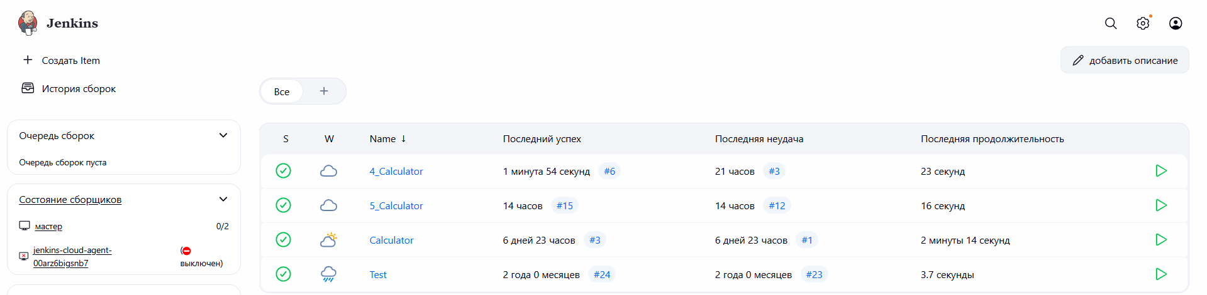
Рисунок 1 – Список элементов в Jenkins

При создании задачи был выбран тип Pipeline (рис. 2) и использована существующая конфигурация Test в качестве шаблона путем указания ее названия в поле "Копировать из".

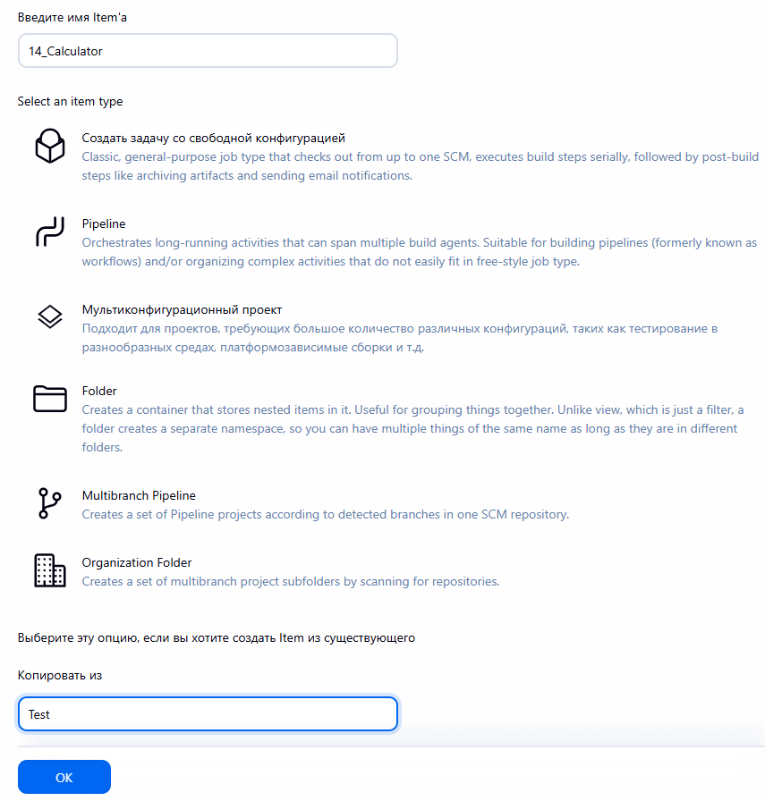
Рисунок 2 – Создание нового элемента в Jenkins
В настройках задачи в разделе управления исходным кодом (рис. 3) был указан URL репозитория GitHub, содержащего проект, и выбрана ветка 4.Jenkins.

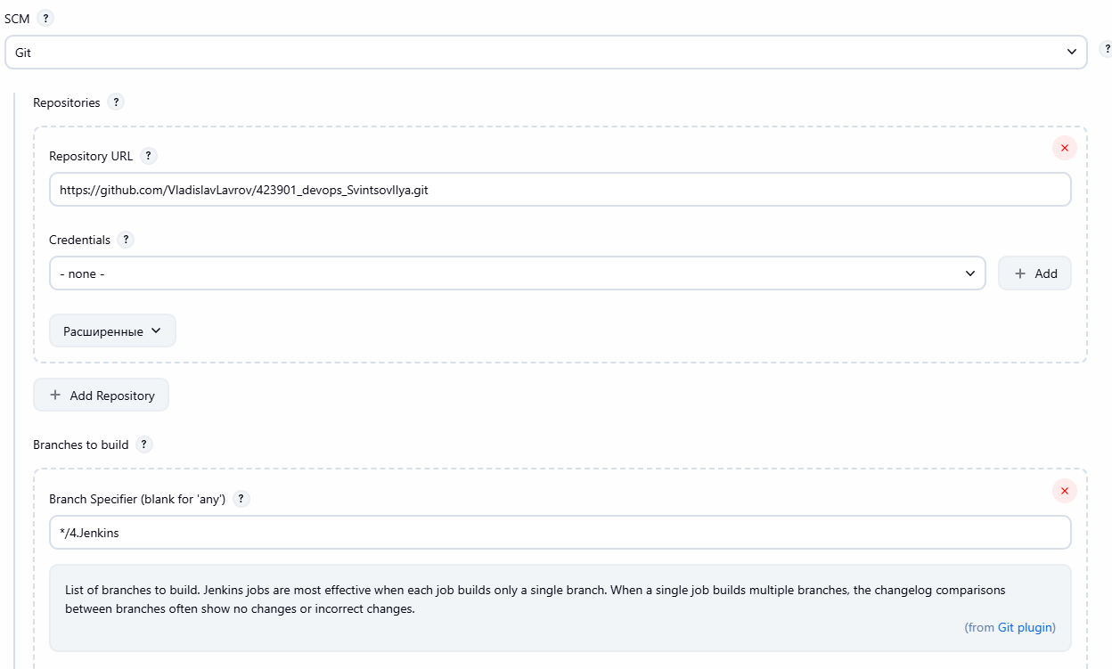
Рисунок 3 – Настройка репозитория GitHub в Jenkins

Для определения пайплайна был выбран способ "Pipeline script from SCM" (рис. 4), где в качестве SCM указан Git, что позволяет Jenkins автоматически загружать и использовать Jenkinsfile из корневой директории репозитория.

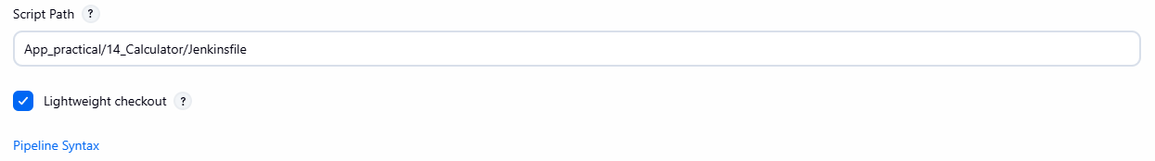
Рисунок 4 – Настройка пути к Jenkinsfile в пайплайне

Дополнительно в разделе Build Triggers была активирована опция Poll SCM, что обеспечивает автоматический запуск сборки при каждом изменении кода в репозитории GitHub. Данная конфигурация обеспечивает полную интеграцию между Jenkins и GitHub, позволяя системе автоматически обнаруживать коммиты в ветке 4.Jenkins и запускать процесс сборки без ручного вмешательства

1.2.7 Выполнение автоматической сборки проекта в Jenkins и анализ результатов
После завершения настройки была выполнена первая автоматическая сборка проекта в Jenkins. Процесс был запущен вручную через кнопку "Собрать сейчас". Jenkins автоматически клонировал репозиторий из ветки 4.Jenkins, загрузил Jenkinsfile и начал последовательное выполнение всех этапов пайплайна. В консольном выводе можно было наблюдать детальную информацию о каждом шаге: успешное выполнение этапа "Hello" с выводом приветственного сообщения, затем этап "Build Docker Image" с созданием Docker-образа приложения, и наконец этап "Start Docker Container" с запуском контейнера в фоновом режиме.
Все этапы были завершены без ошибок, о чем свидетельствовал зеленый индикатор статуса сборки и соответствующая пометка в истории сборок (рис. 5). Stage View наглядно отображает время выполнения каждого этапа пайплайна: Checkout SCM (1s), Hello (64ms), Build Docker Image (4s) и Start Docker Container (277ms).
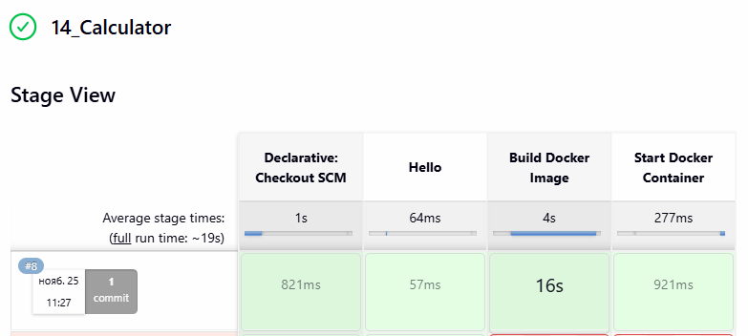
Рисунок 5 – Успешное выполнение пайплайна в Jenkins Stage View

После успешного завершения процесса было проверено рабочее состояние приложения по адресу http://93.88.178.186:5215/, где веб-интерфейс калькулятора корректно отображался и выполнял все арифметические операции, что подтвердило успешность автоматической сборки и развертывания.

1.2.8 Демонстрация автоматической сборки и доставки проекта при корректировке
функциональности веб-приложения
Для демонстрации полноценной работы пайплайна непрерывной интеграции и доставки была выполнена корректировка функциональности веб-приложения. В исходный код страницы Index.cshtml было внесено изменение - заголовок страницы был изменен с "Simple Calculator" на "Простой калькулятор" (рис. 6).

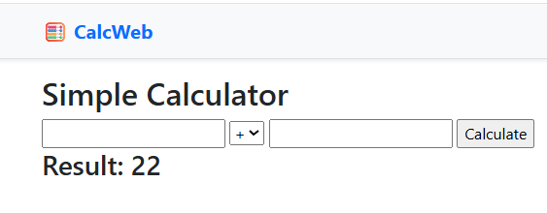
Рисунок 6 – Веб-приложение до внесения изменений

После этого изменения были закоммичены и отправлены в удаленный репозиторий GitHub в ветку 4.Jenkins. В соответствии с настройками опроса SCM, Jenkins автоматически обнаружил новые изменения в репозитории и самостоятельно инициировал процесс сборки без какого-либо ручного вмешательства (рис. 7).

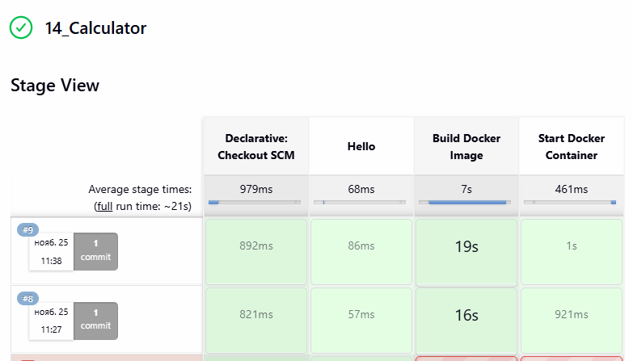
Рисунок 7 – Автоматический запуск сборки после изменений

Весь пайплайн был успешно выполнен заново: сборка Docker-образа с обновленным кодом, остановка предыдущего контейнера и запуск нового. После завершения автоматического процесса развертывания работоспособность приложения была проверена по тому же адресу http://93.88.178.186:5215/, где визуально подтвердилось наличие нового заголовка "Простой калькулятор" (рис. 8), что наглядно продемонстрировало работу всего цикла CI/CD - от внесения изменений в код до их автоматического развертывания в работающее приложение.

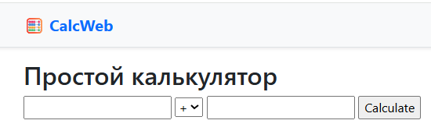
Рисунок 8 – Веб-приложение после автоматического обновления

1.3 Выводы
В ходе выполнения практической работы были успешно освоены принципы автоматизации сборки программного проекта с использованием Jenkins. На практике подтверждена эффективность подхода CI/CD для обеспечения непрерывной интеграции и доставки изменений.
Была реализована полная цепочка автоматизации: от размещения кода в системе контроля версий GitHub до автоматического развертывания обновленного приложения. Настройка интеграции между Jenkins и GitHub позволила организовать автоматический запуск сборки при каждом изменении кода в репозитории.
Практическим результатом работы стало создание полнофункционального пайплайна, включающего этапы сборки Docker-образа и развертывания контейнеризированного приложения. Демонстрация автоматического обновления работающего приложения после внесения изменений в код подтвердила корректность настройки всего процесса CI/CD.
Полученные навыки работы с Jenkins, Docker и GitHub позволяют эффективно организовывать процессы автоматизированной сборки и развертывания программного обеспечения, что является важной компетенцией в современной разработке программных продуктов.

Приложение А Листинг программного кода приложения «Калькулятор»
(контроллер)
using Microsoft.AspNetCore.Mvc;

namespace CalcWeb.Controllers
{
public enum Operation
{
Add, Subtract, Multiply, Divide
}
public class CalculatorController : Controller
{
[HttpGet]
public IActionResult Index()
{
return View();
}
[HttpPost]
[ValidateAntiForgeryToken]
public IActionResult Calculate(double num1, double
num2, Operation operation)
{
double result = 0;
switch (operation)
{
case Operation.Add:
result = num1 + num2;
break;
case Operation.Subtract:
result = num1 - num2;
break;
case Operation.Multiply:
result = num1 * num2;
break;
case Operation.Divide:
result = num1 / num2;
break;
}
ViewBag.Result = result;
return View("Index");
}
}
}

Приложение Б Листинг программного кода приложения «Калькулятор» (appsettings.json)
{
"Kestrel": {
"Endpoints": {
"Http": {
"Url": "http://0.0.0.0:5014"
}
}
},
"Logging": {
"LogLevel": {
"Default": "Information",
"Microsoft": "Warning",
"Microsoft.Hosting.Lifetime": "Information"
}
},
"AllowedHosts": "*"
}

Приложение В Листинг программного кода приложения «Калькулятор» (appsettings.Development.json)
{
"Logging": {
"LogLevel": {
"Default": "Information",
"Microsoft.AspNetCore": "Warning"
}
}
}

Приложение Г Листинг программного кода приложения «Калькулятор» (Program.cs)
var builder = WebApplication.CreateBuilder(args);

// Add services to the container.
builder.Services.AddControllersWithViews();

var app = builder.Build();

// Configure the HTTP request pipeline.
if (!app.Environment.IsDevelopment())
{
app.UseExceptionHandler("/Home/Error");
// The default HSTS value is 30 days. You may want to change this for production scenarios, see https://aka.ms/aspnetcore-hsts.
app.UseHsts();
}

app.UseHttpsRedirection();
app.UseStaticFiles();

app.UseRouting();

app.UseAuthorization();

app.MapControllerRoute(
name: "default",
pattern: "{controller=Calculator}/{action=Index}/{id?}");

app.Run();

Приложение Д Листинг файла Dockerfile
FROM mcr.microsoft.com/dotnet/aspnet:8.0 AS base
WORKDIR /app
FROM mcr.microsoft.com/dotnet/sdk:8.0 AS build
COPY . /src
WORKDIR /src
RUN ls
RUN dotnet restore
RUN dotnet build "./14_Calculator.csproj" -c Release -o /app/build
FROM build AS publish
RUN dotnet publish "./14_Calculator.csproj" -c Release -o /app/publish
FROM base AS final
WORKDIR /app
COPY --from=publish /app/publish ./
ENTRYPOINT ["dotnet", "14_Calculator.dll"]

Приложение Е Листинг файла docker-compose.yml
services:
web:
container_name: web-app-14_calculator-jenkins-3
hostname: 14_app
build: .
ports:
- "0.0.0.0:5215:5014"

Приложение Ж Листинг файла Jenkinsfile
pipeline {
agent any
stages {
stage('Hello') {
steps {
echo 'Hello jenkins'
}
}
stage('Build Docker Image') {
steps {
dir('App_practical/14_Calculator') {
sh 'ls -l'
sh 'docker compose build'
}
}
}
stage('Start Docker Container') {
steps {
dir('App_practical/14_Calculator') {
sh 'docker compose up -d'
}
}
}
}
}

Приложение З Логи автоматической сборки проекта
Started by user Студент
Obtained App_practical/14_Calculator/Jenkinsfile from git https://github.com/VladislavLavrov/423901_devops_SvintsovIlya.git
[Pipeline] Start of Pipeline
[Pipeline] node
Running on Jenkins in /var/jenkins_home/workspace/14_Calculator
[Pipeline] {
[Pipeline] stage
[Pipeline] { (Declarative: Checkout SCM)
[Pipeline] checkout
Selected Git installation does not exist. Using Default
The recommended git tool is: NONE
No credentials specified
> git rev-parse --resolve-git-dir /var/jenkins_home/workspace/14_Calculator/.git # timeout=10
Fetching changes from the remote Git repository
> git config remote.origin.url https://github.com/VladislavLavrov/423901_devops_SvintsovIlya.git # timeout=10
Fetching upstream changes from https://github.com/VladislavLavrov/423901_devops_SvintsovIlya.git
> git --version # timeout=10
> git --version # git version 2.47.3
> git fetch --tags --force --progress -- https://github.com/VladislavLavrov/423901_devops_SvintsovIlya.git +refs/heads/:refs/remotes/origin/ # timeout=10
> git rev-parse refs/remotes/origin/4.Jenkins^{commit} # timeout=10
Checking out Revision 24d96263cbc78aaf03edf880570b55b4eaa97411 (refs/remotes/origin/4.Jenkins)
> git config core.sparsecheckout # timeout=10
> git checkout -f 24d96263cbc78aaf03edf880570b55b4eaa97411 # timeout=10
Commit message: "Update docker-compose.yml"
> git rev-list --no-walk ba52e06dcce4690c6425aad23fd12b71a865f589 # timeout=10
[Pipeline] }
[Pipeline] // stage
[Pipeline] withEnv
[Pipeline] {
[Pipeline] stage
[Pipeline] { (Hello)
[Pipeline] echo
Hello jenkins
[Pipeline] }
[Pipeline] // stage
[Pipeline] stage
[Pipeline] { (Build Docker Image)
[Pipeline] dir
Running in /var/jenkins_home/workspace/14_Calculator/App_practical/14_Calculator
[Pipeline] {
[Pipeline] sh
+ ls -l
total 52
-rw-r--r-- 1 root root 210 Nov 25 06:15 14_Calculator.csproj
-rw-r--r-- 1 root root 451 Nov 25 06:15 14_Calculator.csproj.user
drwxr-xr-x 2 root root 4096 Nov 25 06:15 Controllers
-rw-r--r-- 1 root root 430 Nov 25 06:15 Dockerfile
-rw-r--r-- 1 root root 584 Nov 25 06:22 Jenkinsfile
drwxr-xr-x 2 root root 4096 Nov 25 06:15 Models
-rw-r--r-- 1 root root 649 Nov 25 06:15 Program.cs
drwxr-xr-x 2 root root 4096 Nov 25 06:15 Properties
drwxr-xr-x 4 root root 4096 Nov 25 06:15 Views
-rw-r--r-- 1 root root 119 Nov 25 06:15 appsettings.Development.json
-rw-r--r-- 1 root root 287 Nov 25 06:15 appsettings.json
-rw-r--r-- 1 root root 141 Nov 25 06:27 docker-compose.yml
drwxr-xr-x 5 root root 4096 Nov 25 06:15 wwwroot
[Pipeline] sh
+ docker compose build
#1 [internal] load local bake definitions
#1 reading from stdin 591B done
#1 DONE 0.0s

#2 [internal] load build definition from Dockerfile
#2 transferring dockerfile: 469B done
#2 DONE 0.0s

#3 [internal] load .dockerignore
#3 transferring context: 2B done
#3 DONE 0.0s

#4 [internal] load metadata for mcr.microsoft.com/dotnet/sdk:8.0
#4 DONE 0.3s

#5 [internal] load metadata for mcr.microsoft.com/dotnet/aspnet:8.0
#5 DONE 0.3s

#6 [base 1/2] FROM mcr.microsoft.com/dotnet/aspnet:8.0@sha256:47091f7cee02e448630df85542579e09b7bbe3b10bd4e1991ff59d3adbddd720
#6 DONE 0.0s

#7 [build 1/6] FROM mcr.microsoft.com/dotnet/sdk:8.0@sha256:874c4613d5ebf8b328ad920a90640c8dea9758bdbe61dc191dbcbed03721fc79
#7 DONE 0.0s

#8 [internal] load build context
#8 transferring context: 8.15MB 0.1s done
#8 DONE 0.1s

#7 [build 1/6] FROM mcr.microsoft.com/dotnet/sdk:8.0@sha256:874c4613d5ebf8b328ad920a90640c8dea9758bdbe61dc191dbcbed03721fc79
#7 CACHED

#9 [build 2/6] COPY . /src
#9 DONE 0.1s

#10 [build 3/6] WORKDIR /src
#10 DONE 0.0s

#11 [build 4/6] RUN ls
#11 0.241 14_Calculator.csproj
#11 0.241 14_Calculator.csproj.user
#11 0.241 Controllers
#11 0.241 Dockerfile
#11 0.241 Jenkinsfile
#11 0.241 Models
#11 0.241 Program.cs
#11 0.241 Properties
#11 0.241 Views
#11 0.241 appsettings.Development.json
#11 0.241 appsettings.json
#11 0.241 docker-compose.yml
#11 0.241 wwwroot
#11 DONE 0.3s

#12 [build 5/6] RUN dotnet restore
#12 1.469 Determining projects to restore...
#12 2.197 Restored /src/14_Calculator.csproj (in 101 ms).
#12 DONE 2.3s

#13 [build 6/6] RUN dotnet build "./14_Calculator.csproj" -c Release -o /app/build
#13 1.242 Determining projects to restore...
#13 1.854 All projects are up-to-date for restore.
#13 9.487 14_Calculator -> /app/build/14_Calculator.dll
#13 9.503
#13 9.505 Build succeeded.
#13 9.505 0 Warning(s)
#13 9.505 0 Error(s)
#13 9.507
#13 9.507 Time Elapsed 00:00:08.86
#13 DONE 9.6s

#14 [publish 1/1] RUN dotnet publish "./14_Calculator.csproj" -c Release -o /app/publish
#14 1.296 Determining projects to restore...
#14 1.892 All projects are up-to-date for restore.
#14 2.598 14_Calculator -> /src/bin/Release/net8.0/14_Calculator.dll
#14 2.677 14_Calculator -> /app/publish/
#14 DONE 2.8s

#15 [base 2/2] WORKDIR /app
#15 CACHED

#16 [final 1/2] WORKDIR /app
#16 CACHED

#17 [final 2/2] COPY --from=publish /app/publish ./
#17 DONE 0.1s

#18 exporting to image
#18 exporting layers 0.1s done
#18 writing image sha256:134d0805c63264b2b85b2b312fa8b4b33b378b10d69dba774a292c183ceeec6e done
#18 naming to docker.io/library/14_calculator-web done
#18 DONE 0.1s

#19 resolving provenance for metadata file
#19 DONE 0.0s
14_calculator-web Built
[Pipeline] }
[Pipeline] // dir
[Pipeline] }
[Pipeline] // stage
[Pipeline] stage
[Pipeline] { (Start Docker Container)
[Pipeline] dir
Running in /var/jenkins_home/workspace/14_Calculator/App_practical/14_Calculator
[Pipeline] {
[Pipeline] sh
+ docker compose up -d
Network 14_calculator_default Creating
Network 14_calculator_default Created
Container web-app-14_calculator-jenkins-3 Creating
Container web-app-14_calculator-jenkins-3 Created
Container web-app-14_calculator-jenkins-3 Starting
Container web-app-14_calculator-jenkins-3 Started
[Pipeline] }
[Pipeline] // dir
[Pipeline] }
[Pipeline] // stage
[Pipeline] }
[Pipeline] // withEnv
[Pipeline] }
[Pipeline] // node
[Pipeline] End of Pipeline
Finished: SUCCESS

Приложение И Логи автоматической сборки измененного проекта
Started by user Студент
Obtained App_practical/14_Calculator/Jenkinsfile from git https://github.com/VladislavLavrov/423901_devops_SvintsovIlya.git
[Pipeline] Start of Pipeline
[Pipeline] node
Running on Jenkins in /var/jenkins_home/workspace/14_Calculator
[Pipeline] {
[Pipeline] stage
[Pipeline] { (Declarative: Checkout SCM)
[Pipeline] checkout
Selected Git installation does not exist. Using Default
The recommended git tool is: NONE
No credentials specified
> git rev-parse --resolve-git-dir /var/jenkins_home/workspace/14_Calculator/.git # timeout=10
Fetching changes from the remote Git repository
> git config remote.origin.url https://github.com/VladislavLavrov/423901_devops_SvintsovIlya.git # timeout=10
Fetching upstream changes from https://github.com/VladislavLavrov/423901_devops_SvintsovIlya.git
> git --version # timeout=10
> git --version # git version 2.47.3
> git fetch --tags --force --progress -- https://github.com/VladislavLavrov/423901_devops_SvintsovIlya.git +refs/heads/:refs/remotes/origin/ # timeout=10
> git rev-parse refs/remotes/origin/4.Jenkins^{commit} # timeout=10
Checking out Revision 724dd02ddfad7fcf4356a3fc2a7ee00c8e432fd9 (refs/remotes/origin/4.Jenkins)
> git config core.sparsecheckout # timeout=10
> git checkout -f 724dd02ddfad7fcf4356a3fc2a7ee00c8e432fd9 # timeout=10
Commit message: "Update Index.cshtml"
> git rev-list --no-walk 24d96263cbc78aaf03edf880570b55b4eaa97411 # timeout=10
[Pipeline] }
[Pipeline] // stage
[Pipeline] withEnv
[Pipeline] {
[Pipeline] stage
[Pipeline] { (Hello)
[Pipeline] echo
Hello jenkins
[Pipeline] }
[Pipeline] // stage
[Pipeline] stage
[Pipeline] { (Build Docker Image)
[Pipeline] dir
Running in /var/jenkins_home/workspace/14_Calculator/App_practical/14_Calculator
[Pipeline] {
[Pipeline] sh
+ ls -l
total 52
-rw-r--r-- 1 root root 210 Nov 25 06:15 14_Calculator.csproj
-rw-r--r-- 1 root root 451 Nov 25 06:15 14_Calculator.csproj.user
drwxr-xr-x 2 root root 4096 Nov 25 06:15 Controllers
-rw-r--r-- 1 root root 430 Nov 25 06:15 Dockerfile
-rw-r--r-- 1 root root 584 Nov 25 06:22 Jenkinsfile
drwxr-xr-x 2 root root 4096 Nov 25 06:15 Models
-rw-r--r-- 1 root root 649 Nov 25 06:15 Program.cs
drwxr-xr-x 2 root root 4096 Nov 25 06:15 Properties
drwxr-xr-x 4 root root 4096 Nov 25 06:15 Views
-rw-r--r-- 1 root root 119 Nov 25 06:15 appsettings.Development.json
-rw-r--r-- 1 root root 287 Nov 25 06:15 appsettings.json
-rw-r--r-- 1 root root 141 Nov 25 06:27 docker-compose.yml
drwxr-xr-x 5 root root 4096 Nov 25 06:15 wwwroot
[Pipeline] sh
+ docker compose build
#1 [internal] load local bake definitions
#1 reading from stdin 591B done
#1 DONE 0.0s

#2 [internal] load .dockerignore
#2 transferring context: 2B done
#2 DONE 0.0s

#3 [internal] load build definition from Dockerfile
#3 transferring dockerfile: 469B done
#3 DONE 0.0s

#4 [internal] load metadata for mcr.microsoft.com/dotnet/aspnet:8.0
#4 DONE 0.4s

#5 [internal] load metadata for mcr.microsoft.com/dotnet/sdk:8.0
#5 DONE 0.4s

#6 [base 1/2] FROM mcr.microsoft.com/dotnet/aspnet:8.0@sha256:47091f7cee02e448630df85542579e09b7bbe3b10bd4e1991ff59d3adbddd720
#6 DONE 0.0s

#7 [internal] load build context
#7 transferring context: 6.53kB done
#7 DONE 0.0s

#8 [build 1/6] FROM mcr.microsoft.com/dotnet/sdk:8.0@sha256:874c4613d5ebf8b328ad920a90640c8dea9758bdbe61dc191dbcbed03721fc79
#8 CACHED

#9 [build 2/6] COPY . /src
#9 DONE 0.9s

#10 [build 3/6] WORKDIR /src
#10 DONE 0.0s

#11 [build 4/6] RUN ls
#11 0.361 14_Calculator.csproj
#11 0.361 14_Calculator.csproj.user
#11 0.361 Controllers
#11 0.361 Dockerfile
#11 0.361 Jenkinsfile
#11 0.361 Models
#11 0.361 Program.cs
#11 0.361 Properties
#11 0.361 Views
#11 0.361 appsettings.Development.json
#11 0.361 appsettings.json
#11 0.361 docker-compose.yml
#11 0.361 wwwroot
#11 DONE 0.4s

#12 [build 5/6] RUN dotnet restore
#12 1.777 Determining projects to restore...
#12 2.614 Restored /src/14_Calculator.csproj (in 138 ms).
#12 DONE 2.7s

#13 [build 6/6] RUN dotnet build "./14_Calculator.csproj" -c Release -o /app/build
#13 1.317 Determining projects to restore...
#13 1.991 All projects are up-to-date for restore.
#13 10.04 14_Calculator -> /app/build/14_Calculator.dll
#13 10.07
#13 10.07 Build succeeded.
#13 10.07 0 Warning(s)
#13 10.07 0 Error(s)
#13 10.07
#13 10.07 Time Elapsed 00:00:09.40
#13 DONE 10.2s

#14 [publish 1/1] RUN dotnet publish "./14_Calculator.csproj" -c Release -o /app/publish
#14 1.548 Determining projects to restore...
#14 2.455 All projects are up-to-date for restore.
#14 3.307 14_Calculator -> /src/bin/Release/net8.0/14_Calculator.dll
#14 3.459 14_Calculator -> /app/publish/
#14 DONE 3.6s

#15 [base 2/2] WORKDIR /app
#15 CACHED

#16 [final 1/2] WORKDIR /app
#16 CACHED

#17 [final 2/2] COPY --from=publish /app/publish ./
#17 DONE 0.1s

#18 exporting to image
#18 exporting layers 0.1s done
#18 writing image sha256:ebdc59fc206e99e5dfb51268c941ef34c8b335d1b599c0daefac0be74172be89 done
#18 naming to docker.io/library/14_calculator-web done
#18 DONE 0.1s

#19 resolving provenance for metadata file
#19 DONE 0.0s
14_calculator-web Built
[Pipeline] }
[Pipeline] // dir
[Pipeline] }
[Pipeline] // stage
[Pipeline] stage
[Pipeline] { (Start Docker Container)
[Pipeline] dir
Running in /var/jenkins_home/workspace/14_Calculator/App_practical/14_Calculator
[Pipeline] {
[Pipeline] sh
+ docker compose up -d
Container web-app-14_calculator-jenkins-3 Recreate
Container web-app-14_calculator-jenkins-3 Recreated
Container web-app-14_calculator-jenkins-3 Starting
Container web-app-14_calculator-jenkins-3 Started
[Pipeline] }
[Pipeline] // dir
[Pipeline] }
[Pipeline] // stage
[Pipeline] }
[Pipeline] // withEnv
[Pipeline] }
[Pipeline] // node
[Pipeline] End of Pipeline
Finished: SUCCESS

